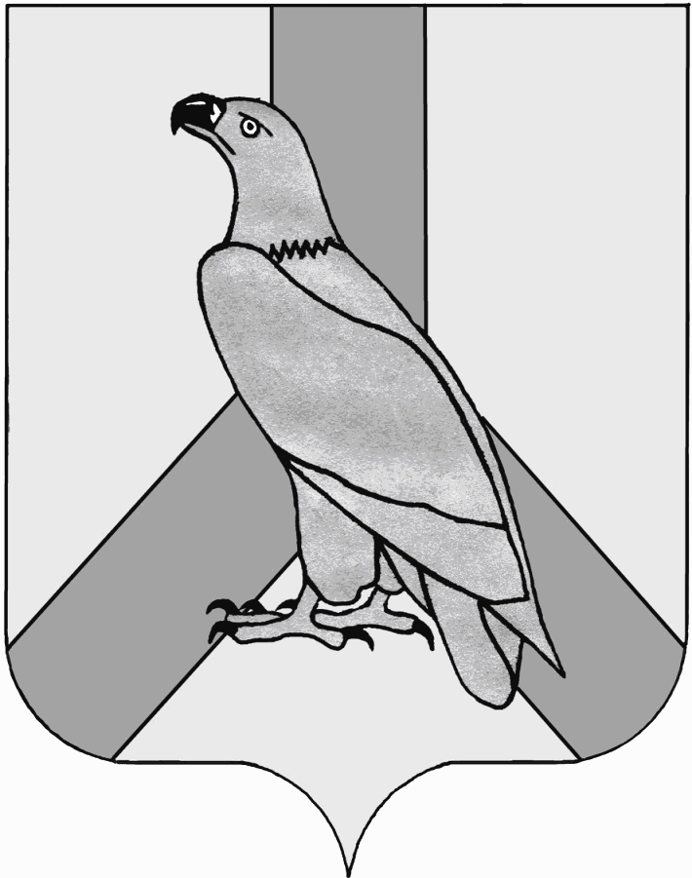
АДМИНИСТРАЦИЯ
ДАЛЬНЕРЕЧЕНСКОГО ГОРОДСКОГО ОКРУГА
ПРИМОРСКОГО КРАЯ

ПОСТАНОВЛЕНИЕ

21 июня 2017 года г. Дальнереченск № 482

О внесении изменений в муниципальную программу
Дальнереченского городского округа «Доступная среда»
на 2017-2019 годы, утвержденную постановлением
администрации Дальнереченского городского округа
от 20 декабря 2016 г. № 1039

В соответствии с Федеральными законами от 06 октября 2003 г. № 131-ФЗ «Об общих принципах организации местного самоуправления в Российской Федерации», от 24 ноября 1995 г. № 181-ФЗ «О социальной защите инвалидов в Российской Федерации», от 01 декабря 2014 г. № 419-ФЗ «О внесении изменений в отдельные законодательные акты Российской Федерации по вопросам социальной защиты инвалидов в связи с ратификацией Конвенции о правах инвалидов», постановлением Администрации Приморского края от 7 декабря 2012 г. N 393-па «Об утверждении государственной программы Приморского края «Социальная поддержка населения Приморского края на 2013-2017 годы», постановлением администрации Дальнереченского городского округа от 30 сентября 2015 г. № 1014 «Об утверждении Плана мероприятий («дорожная карта») по поэтапному повышению значений показателей доступности для инвалидов и маломобильных групп населения объектов и услуг в установленных сферах деятельности на 2015-2020 годы», на основании Устава Дальнереченского городского округа, администрация Дальнереченского городского округа

ПОСТАНОВЛЯЕТ:
1. Внести в муниципальную программу Дальнереченского городского округа «Доступная среда» на 2017-2019 годы, утвержденную постановлением администрации Дальнереченского городского округа от 20 декабря 2016г. №1039 следующие изменения:
1.1. В паспорте муниципальной программы Дальнереченского городского округа «Доступная среда» на 2017-2019 годы:
позицию «Прогнозный объем и источники финансирования читать в следующей редакции:

Прогнозный объём и источники финансирования Программы | Прогнозный объём финансирования Программы 779,860 тыс. рублей, в том числе из бюджета городского округа 132,6 тыс. рублей.  По годам:  2017 – 779,86 тыс. рублей.  2018 - 0,0 тыс. рублей  2019 - 0,0 тыс. рублей.  Источники финансирования Программы – бюджет городского округа, Федеральный бюджет, внебюджетные источники, средства собственников и балансодержателей объектов социальной значимости.

позицию «Задачи Программы» дополнить пунктом 6. Обеспечение гибкой системы поддержки СО НКО, включенных в реестр СО НКО.
1.2. В разделе 5 «Ресурсное обеспечение реализации программы» Обоснование ресурсного обеспечения Программы изложить в следующей редакции:

Обоснование ресурсного обеспечения Программы

Основные источники финансирования программы - средства федерального бюджета.
Общий объем финансирования программы на период 2017-2019 гг. – 779,86 тыс. рублей. По годам:
2017 г. – 779,86 тыс. рублей;
2018 г. – 0,0 тыс. рублей;
2019 г. – 0,0 тыс. рублей.
Финансирование Программы в 2017 - 2019 годах осуществляется за счёт средств местного бюджета (бюджета Дальнереченского городского округа) в сумме 132,6 тыс. рублей, устанавливаемых решением Думы Дальнереченского городского округа на соответствующий финансовый год и последующие плановые годы, Федерального бюджета в сумме 647,26 тыс. руб., внебюджетных средств (привлеченные средства, средства на основе социального партнерства, собственные средства предприятий и организаций независимо от форм собственности).
Объем расходов на осуществление мероприятий Программы может ежегодно уточняться на основе анализа полученных результатов и исходя из утвержденных ассигнований и лимитов бюджетных обязательств.
1.3. Мероприятия и ресурсное обеспечение реализации к муниципальной программе «Доступная среда » на 2017 – 2019годы изложить в новой редакции (прилагаются).
2. Отделу муниципальной службы, кадров и делопроизводства администрации Дальнереченского городского округа (Ивченко) настоящее постановление обнародовать и разместить на официальном Интернет-сайте Дальнереченского городского округа.
3. Настоящее постановление вступает в силу с момента обнародования.

Глава администрации
Дальнереченского городского округа С.И. Васильев

Приложение к постановлению
администрации Дальнереченского
городского округа
от « 21 » июня 2017 года №482

МЕРОПРИЯТИЯ
муниципальной программы «Доступная среда» на 2017 – 2019 годы

№  п/п | Наименование объекта социальной инфраструктуры подлежащего адаптации |  | Перечень мероприятий (видов работ) по адаптации |  |  | Источник финансирования и направления расходов | Общий объём финансирования на 2017 - 2019 годы  (тыс. руб.) | В том числе по годам: |  |  |  | Исполнители (отраслевые и функциональные органы Дальнереченского городского округа)
 |  |  |  |  |  |  |  | 2017 | 2018 | 2019
1 | 2 |  |  |  |  | 3 | 4 | 5 | 6 | 7 |  | 8
Раздел I
 |  |  | Обеспечение доступности инвалидов и маломобильных групп населения муниципальных учреждений культуры городского округа
1.1 | МБУ Дом культуры «Восток» (ДК «Восток» и 3 филиала), МБОУ ДОД «Детская школа искусств», МБУ «Централизованная библиотечная система» (центральная библиотека, 5 филиалов) |  | Обустройство системы информации на всех зонах объектов культуры городского округа (приобретение специальных стендов тактильных и визуальных указателей) |  |  | Местный бюджет | 0 | 0 | 0 | 0 |  | МКУ «Управление культуры ДГО»
1.1 |  |  |  |  |  | Федеральный бюджет | 0 | 0 | 0 | 0 |  | МКУ «Управление культуры ДГО»
1.1 |  |  |  |  |  | Внебюджетные средства |  |  |  |  |  | МКУ «Управление культуры ДГО»
1.2 | МБУ «Централизованная библиотечная система» |  | Установка крепления двери, обеспечивающего задержку автоматического закрывания и замена двери с занижением порога до нормы (0,025 м) в филиале библиотеки № 2, установка поручней в санитарно-гигиеническом помещении центральной библиотеки городского округа |  |  | Местный бюджет | 0 | 0 | 0 | 0 |  | МКУ «Управление культуры ДГО»
1.2 |  |  |  |  |  | Федеральный бюджет | 0 | 0 | 0 | 0 |  | МКУ «Управление культуры ДГО»
1.2 |  |  |  |  |  | Внебюджетные средства |  |  |  |  |  | МКУ «Управление культуры ДГО»
1.3 | МБУ «Дом культуры «Восток» и МБОУ ДОД «Детская школа искусств» |  | Устройство специальных держателей, поручней, дверных ручек для инвалидов, передвигающихся в креслах. |  |  | Местный бюджет | 0 | 0 | 0 | 0 |  | МКУ «Управление культуры ДГО»
1.3 |  |  |  |  |  | Федеральный бюджет | 0 | 0 | 0 | 0 |  | МКУ «Управление культуры ДГО»
1.3 |  |  |  |  |  | Внебюджетные средства |  |  |  |  |  | МКУ «Управление культуры ДГО»
1.4 | филиал КГАУ культуры «Приморский государственный объединенный музей им. В.К. Арсеньева» |  | Нанесение специальных указателей для слабовидящих на двери и стены, обустройство парковочных мест (стоянка для инвалидов), установка звуковых и световых указателей, световых маяков, приобретение мобильного пандуса, приобретение знаков доступности, информационных предупреждающих знаков, информационно-тактильных (рельефных знаков и пиктограмм, наклеек информационных полос самоклеящихся, установка тактильной дорожки у входа. |  |  | Местный бюджет | 0 | 0 | 0 | 0 |  | МКУ «Управление культуры ДГО»
1.4 |  |  |  |  |  | Федеральный бюджет | 0 | 0 | 0 | 0 |  | МКУ «Управление культуры ДГО»
1.4 |  |  |  |  |  | Внебюджетные средства |  |  |  |  |  | МКУ «Управление культуры ДГО»
1.5 | МБУ «Централизованная библиотечная система» |  | Обустройство парковочного места для инвалидов, передвигающихся на креслах-колясках, с нарушением опорно-двигательного аппарата, зрения и слуха на прилегающей территории центральной городской библиотеки |  |  | Местный бюджет | 0 | 0 | 0 | 0 |  | МКУ «Управление культуры ДГО»
1.5 |  |  |  |  |  | Федеральный бюджет | 0 | 0 | 0 | 0 |  | МКУ «Управление культуры ДГО»
1.5 |  |  |  |  |  | Внебюджетные средства | 0 | 0 | 0 | 0 |  | МКУ «Управление культуры ДГО»
1.6 | Оказание гибкой системы поддержки СО НКО, включенных в реестр СО НКО |  | Имущественная поддержка(безвозмездное пользование помещением, транспортом) |  |  | Местный бюджет | 0 | 0 | 0 | 0 |  | МКУ «Управление культуры ДГО»
1.6 |  |  |  |  |  | Федеральный бюджет | 0 | 0 | 0 | 0 |  | МКУ «Управление культуры ДГО»
1.6 |  |  |  |  |  | Внебюджетные средства | 0 | 0 | 0 | 0 |  | МКУ «Управление культуры ДГО»
 |  |  | Итого по разделу I: |  |  |  | 0 | 0 | 0 | 0
Раздел II
Обеспечение доступности инвалидов и маломобильных групп населения муниципальных учреждений
физкультуры и спорта городского округа

2.1 |  | МБОУ ДОД «Детская юношеская спортивная школа» | Приобретение мобильного пандуса, установка обязательных тактильных, звуковых ориентиров, обустройство тактильной  плиткой дорожки у входа, установка автоматического привода входной двери, обустройство кнопки вызова помощника, опознавательная окраска коммуникаций, обозначение краской начала и конца лестничных маршей в здании ДЮСШ, обустройство парковочных мест (стоянка для инвалидов) | Местный бюджет |  |  | 0 | 0 | 0 | 0 | МБОУ ДОД «Детская юношеская спортивная школа»
 |  | МБОУ ДОД «Детская юношеская спортивная школа» |  | Федеральный бюджет |  |  | 0 | 0 | 0 | 0
 |  | МБОУ ДОД «Детская юношеская спортивная школа» |  | Внебюджетные средства
2.1 |  | Оказание гибкой системы поддержки СО НКО, включенных в реестр СО НКО | Имущественная поддержка(безвозмездное пользование помещением, транспортом) | Местный бюджет |  |  | 0 | 0 | 0 | 0 | Администрация ДГО  МКУ  «Управление образования»
 |  |  |  | Федеральный бюджет |  |  | 0 | 0 | 0 | 0
 |  |  |  | Внебюджетные средства |  |  | 0 | 0 | 0 | 0
 |  |  | Итого по разделу II: |  |  |  | 0 | 0 | 0 | 0
Раздел III
Обеспечение доступности инвалидов и маломобильных групп населения объектов транспортной и социальной инфраструктуры
3.1 |  | Объекты транспортной инфраструктуры | Модернизация подвижного состава общественного пассажирского транспорта, приобретение низкопольных автобусов |  | Внебюджетные средства |  |  |  |  |  |  | МБУ «ХОЗУ администрации ДГО»
3.2 |  | Объекты транспортной инфраструктуры | Замена транспортных светофоров на светодиодные СКДС 5 для слабовидящих инвалидов с установкой информационной кнопки, обустройство тактильной плиткой пешеходных переходов. |  | Местный бюджет |  | 132,6 | 132,6 | 0 | 0 |  | МКУ «Управление ЖКХ ДГО»
 |  | Объекты транспортной инфраструктуры |  |  | Федеральный бюджет |  | 647,26 | 647,26 | 0 | 0 |  | МКУ «Управление ЖКХ ДГО»
 |  | Объекты транспортной инфраструктуры |  |  | Внебюджетные средства |  |  |  |  |  |  | МКУ «Управление ЖКХ ДГО»
3.3 |  | Объекты здравоохранения, МКД | Установка стационарных и откидных пандусов в зданиях объектов здравоохранения и в многоквартирных домах городского округа |  | Внебюджетные средства |  |  |  |  |  |  | КГБУ «ЦГБ»,  МКУ «Управление ЖКХ ДГО»
3.4 |  | Оказание гибкой системы поддержки СО НКО, включенных в реестр СО НКО | Имущественная поддержка(безвозмездное пользование помещением, транспортом) |  | Местный бюджет |  | 0 | 0 | 0 | 0 |  | МКУ «Управление ЖКХ ДГО»
 |  |  |  |  | Федеральный бюджет |  | 0 | 0 | 0 | 0 |  | МКУ «Управление ЖКХ ДГО»
 |  |  |  |  | Внебюджетные средства |  | 0 | 0 | 0 | 0 |  | МКУ «Управление ЖКХ ДГО»
 |  |  | Итого по разделу III: |  |  |  | 779,86 | 779,86 | 0 | 0
 |  |  | ВСЕГО, в том числе: |  |  |  | 779,86 | 779,86 | 0 | 0
 |  |  | Местный бюджет |  |  |  | 132,6 | 132,6 | 0 | 0
 |  |  | Федеральный бюджет |  |  |  | 647,26 | 647,26 | 0 | 0

Ресурсное обеспечение реализации
муниципальной программы «Доступная среда» на 2017 – 2019 годы

№ п.п. | Наименование программы, отдельного мероприятия | Ответственный исполнитель | Код бюджетной классификации |  |  |  | Расходы по годам,  тыс. руб.
№ п.п. | Наименование программы, отдельного мероприятия | Ответственный исполнитель | ГРБС | РзПр | ЦСР | ВР | 2017 | 2018 | 2019
 | Муниципальная программа Дальнереченского городского округа «Доступная среда» на 2017-2019 годы | Всего:
1 | Обустройство системы информации на всех зонах объектов культуры городского округа (приобретение специальных стендов тактильных и визуальных указателей). | МКУ «Управление культуры ДГО» |  |  |  |  | 0 | 0 | 0
1 |  | МКУ «Управление культуры ДГО» |  |  |  |  | 0 | 0 | 0
2 | Установка крепления двери, обеспечивающего задержку автоматического закрывания и замена двери с занижением порога до нормы (0,025 м) в филиале библиотеки № 2, установка поручней в санитарно-гигиеническом помещении центральной библиотеки городского округа. | МКУ «Управление культуры ДГО» |  |  |  |  | 0 | 0 | 0
2 |  | МКУ «Управление культуры ДГО» |  |  |  |  | 0 | 0 | 0
3 | Устройство специальных держателей, поручней, дверных ручек для инвалидов, передвигающихся в креслах. | МКУ «Управление культуры ДГО» |  |  |  |  | 0 | 0 | 0
3 |  | МКУ «Управление культуры ДГО» |  |  |  |  | 0 | 0 | 0
4 | Нанесение специальных указателей для слабовидящих на двери и стены, обустройство парковочных мест (стоянка для инвалидов), установка звуковых и световых указателей, световых маяков, приобретение мобильного пандуса, приобретение знаков доступности, информационных предупреждающих знаков, информационно-тактильных (рельефных знаков и пиктограмм, наклеек информационных полос самоклеящихся, установка тактильной дорожки у входа. | МКУ «Управление культуры ДГО» |  |  |  |  | 0 | 0 | 0
4 |  | МКУ «Управление культуры ДГО» |  |  |  |  | 0 | 0 | 0
5 | Обустройство парковочного места для инвалидов, передвигающихся на креслах-колясках, с нарушением опорно-двигательного аппарата, зрения и слуха на прилегающей территории центральной городской библиотеки. | МКУ «Управление культуры ДГО» |  |  |  |  | 0 | 0 | 0
5 |  | МКУ «Управление культуры ДГО» |  |  |  |  | 0 | 0 | 0
6 | Приобретение мобильного пандуса, установка обязательных тактильных, звуковых ориентиров, обустройство тактильной плиткой дорожки у входа, установка автоматического привода входной двери, обустройство кнопки вызова помощника, опознавательная окраска коммуникаций, обозначение краской начала и конца лестничных маршей в здании ДЮСШ,  обустройство парковочных мест (стоянка для инвалидов). | МБОУ ДОД «Детская юношеская спортивная школа» |  |  |  |  | 0 | 0 | 0
6 |  | МБОУ ДОД «Детская юношеская спортивная школа» |  |  |  |  | 0 | 0 | 0
7 | Модернизация подвижного состава общественного пассажирского транспорта, приобретение низкопольных автобусов. | МБУ «ХОЗУ администрации ДГО» | х | х | х | х
8 | Замена транспортных светофоров на светодиодные СКДС 5 для слабовидящих инвалидов с установкой информационной кнопки, обустройство тактильной плиткой пешеходных переходов. | МКУ «Управление ЖКХ ДГО» | 014 | 0409 | 10900L0270 | 240 | 132,6 | 0 | 0
8 |  | МКУ «Управление ЖКХ ДГО» | 014 | 0409 | 10900R0270 | 240 | 647,26 | 0 | 0
9 | Установка стационарных и откидных пандусов в зданиях объектов здравоохранения и в многоквартирных домах городского округа | КГБУ «ЦГБ»,  МКУ «Управление ЖКХ ДГО» | х | х | х | х | 0 | 0 | 0
10 | Оказание гибкой системы поддержки СО НКО, включенных в реестр СО НКО, имущественная поддержка(безвозмездное пользование помещением, транспортом) | Администрация  ДГО  МКУ «Управление культуры ДГО»  МКУ «Управление ЖКХ ДГО»  МКУ  «Управление образования» | х | х | х | х | 0 | 0 | 0

